Thermografie

Wärme, die durch Wärmeleitung, Wärmeströmung oder durch Wärmestrahlung zur Außenhülle eines Gegenstandes (z.B. Gebäudes) gelangt, wird abgestrahlt und kann mit einer Wärmebildkamera sichtbar gemacht werden. So kann man anschaulich darstellen, ob und wo Wärmedämmung den Verlust von teuer erzeugter Wärme verhindert.

Eine Wärmebildkamera macht unsichtbare Wärmestrahlung sichtbar. Vereinfacht gesagt: schlecht gedämmte Stellen erscheinen rot, gut gedämmte "isolierte" Flächen blau. Wir arbeiten mit einer Kamera der Firma FLIR Systems vom Typ ThermaCAM B2.

Die bunten Farben auf thermographischen Aufnahmen werden per Software generiert, um auch geringe Temperaturunterschiede für das menschliche Auge noch gut sichtbar zu machen, es handelt sich um sogenannte "Falschfarben"-Aufnahmen.

Thermografieaufnahmen sind möglich, sobald die Temperaturdifferenz zwischen Innen und Außen mindestens 10-15°C besser 20°C beträgt. Aus diesem Grund führen wir unsere Dienstleistung in den frühen Morgenstunden – vor Sonnenaufgang aus.

So bereiten Sie Ihr Haus gut auf die Thermografie vor:

- Raumtemperatur gleichmäßig am Tag zuvor und über die Nacht auf 20°C (oder mehr – denn je wärmer desto besser) aufheizen.
- Sofern vorhanden – Nachtabsenkung an der Heizung ausschalten.
- Während der Nacht alle Zimmertüren offen lassen.
- Sofern vorhanden, Rollläden, Klappläden, Jalousien offen lassen oder wenn nicht möglich, mindestens 1 Stunde vor Thermografiebeginn öffnen.
- Fenster und Außentüren geschlossen halten (gekippte Fenster geben falsches Bild).
- Außenwände frei räumen (vor der Außenwand gelagerte Gartenmöbel, Schränke, Brennholz, Blumen und Pflanzenbewuchs etc. lassen keinen freien „Wärmeblick“ auf die Wand zu.
- Sagen Sie Ihrem Nachbarn, dass früh morgens eine Thermografie durchgeführt wird (wachsame Nachbarn haben schon die Polizei verständigt)

Unsere Leistungen:

Thermografieaufnahmen von allen Haus-Außenseiten und Dachflächen (sofern zugänglich).
Detailaufnahmen von energetischen Schwachstellen, die bei den Fassadenaufnahmen sichtbar wurden. Innenthermografie von möglichen Wärmebrücken. Zu allen Thermografiebildern erstellen wir perspektivisch gleiche Digitalbilder.

Wir erstellen einen mehrseitigen (16 bis 20 Seiten) Ergebnisbericht mit Farbausdrucken der Thermografie- und zugehörenden Digitalbilder. Bei den Detailaufnahmen beschreiben wir mögliche Schwachstellen und bieten Lösungen an, um die Problemstellen zu beheben. Ergebnisbericht und sämtliche Bilder erstellen wir zusätzlich auf CD.

Kosten? Leistung wie oben beschrieben für ein Ein- bzw. Zweifamilien-Wohnhaus 416,50 Euro incl. 19% Mehrwertsteuer

Was kann man außerdem noch mit Thermografie machen?
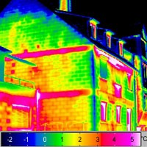

- Baumängel erkennen
- Ortung von Luftundichtigkeiten mittels Unterdruck (Blower Door Messung)
- Ortung von unsichtbaren Rohrleitungen und Leckagen
- Feuchteschäden – Stellen für Schimmelpilzbildung
- Ortung von verdeckten und unsichtbaren Konstruktionen (Fachwerk unter Putz)

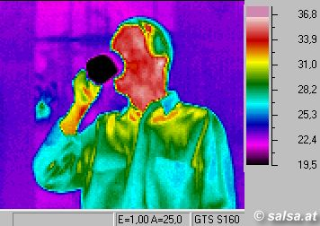

Beispiel eines Thermografieberichtes

